КГУ» Средняя школа - лицей №5 имени М. Ломоносова»
Поурочный план № 45
Сфера, шар и их элементы. Площадь поверхности. (тема урока)
Раздел: | 11.3А Тела вращения и их элементы
ФИО педагога
Дата:
Класс: 11г | Количество присутствующих: | Количество отсутствующих:
Тема урока | Сфера, шар и их элементы. Площадь поверхности сферы
Цели обучения в соответствии  с учебной программой | 11.3.8 - решать задачи на нахождение площади поверхности сферы;
Цели урока | Все: решают простую задачу на вычисление площади сферы.  Большинство: Решают более сложную задачу, на составление системы уравнений.  Некоторые: обосновывают свое решение. Решают задачу на комбинацию тел вращения.
Ход урока

Этап урока/ Время | Действия педагога | Действия ученика | Оценивание | Реурсы
1. Орг. момент | -Приветствие, концентрация внимания учащихся,
2. Активизация опорных знаний | Проверка домашнего задания.  Повторение ранее изученного материала  Устный опрос  - Определение сферы и ее элементов  - Определение шара и его элементов  - На слайде предложены формулы для расчета площадей поверхности различных геометрических тел. Учащимся необходимо сопоставить формулу и фигуру. В результате останется сфера и несколько формул, которые могут быть формулами площади поверхности.  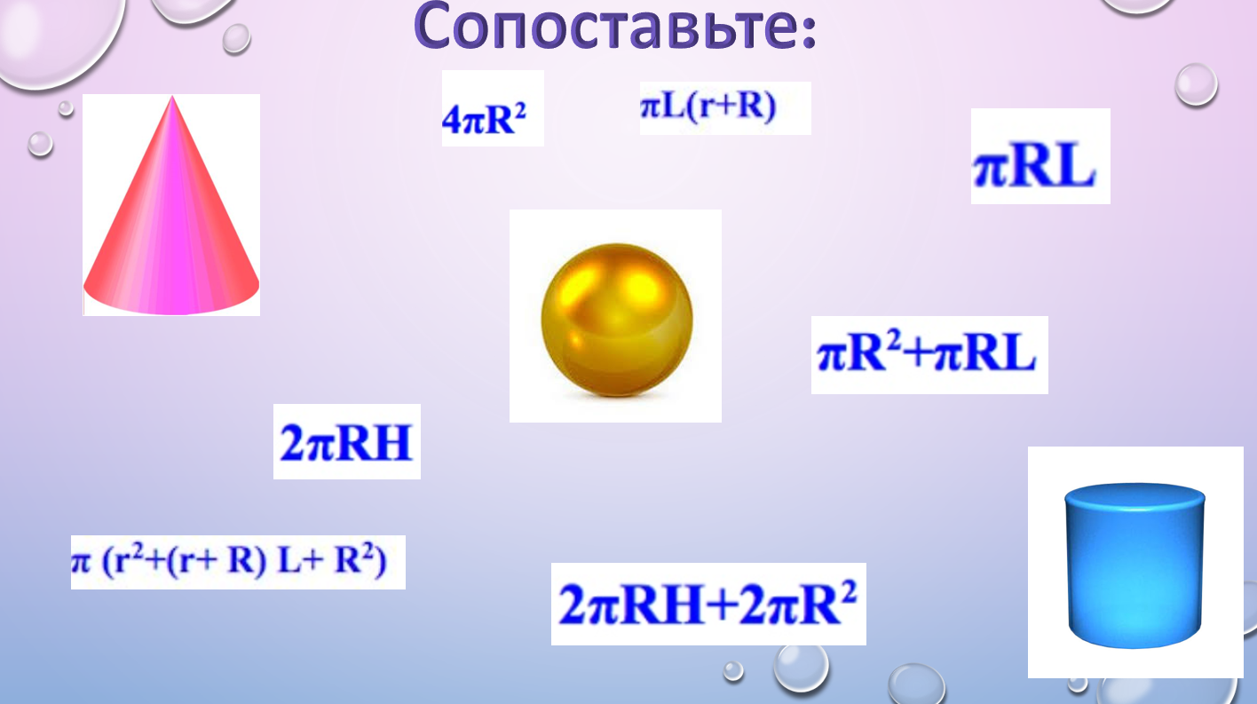  Возможные вопросы:  - Какие геометрические тела на слайде  - Формулы для нахождения чего вы видите  - Сопоставьте уже известные вам формулы и тела  - Что осталось?  Мотивация и целеполагание  Знакомство с темой урока  Ознакомление с целями обучения, целями урока. Попросите учащихся самим сформулировать критерии оценивания. | Сверяют решение. Задают вопросы  Формулируют  Цели обучения, критерии оценивания | ФО: само проверка по образцу, комментарии учителя.  ФО: ваимное оценивание по критериям, комментарии учителя | Презентация  Презентация
4. Изучение нового материала | Объяснение учителя по слайду  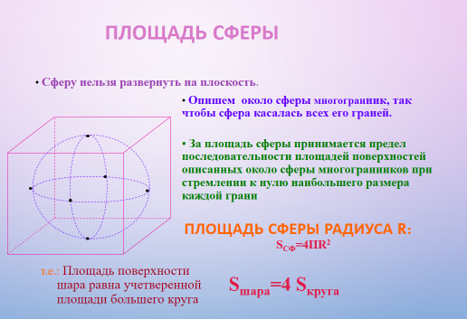 | Ведут конспект урока |  | Презентация
3. Закрепление изученного материала | ИР. Решение задач  - Найдите площадь поверхности шара, вписанного в куб с ребром, равным единице  Ответ :π  - Найдите площадь поверхности шара, описанного около куба с ребром, равным единице.  Ответ :π  - №17.17.  Дескрипторы:  - Вычисляет радиус шара монумента.  - Применяет формулу площади поверхности сферы.  - Отвечает на вопрос задачи.  КР. Решение задач  - Сечения сферы двумя параллельными плоскостями имеют длины 36π см и 48π см. Найди площадь сферы, если расстояние между плоскостями равно 6 см и центры сечений лежат на одном радиусе.  Дескриптор: Обучающийся  - верно выполняет чертеж;  - вычисляет радиусы сечений;  - составляет систему уравнений для вычисления радиуса сферы;  -вычисляет радиус сферы;  -вычисляет площадь поверхности сферы.  - Как изменится площадь поверхности шара, если увеличить радиус шара в: а) 2 раза; б) 3 раза; в) n раз?  - Радиусы двух параллельных сечений сферы равны 9 см и 12 см. Расстояние между секущими плоскостями равно 3 см. Найдите площадь сферы. | Выполняют решение | ФО: Самопроверка по Образцу. Комментарии учителя.  ФО: Самооценивание по дескрипторам. Комментарии учителя.  ФО: Взаимное оценивание по дескрипторам. Комментарии учителя.  ФО: Взаимное оценивание по критериям. Комментарии учителя. | Презентация  Геометрия 11кл., В.А. В.А.Смирнов, Е.А. Туяков, Мектеп, 2020
Конец урока | Рефлексия  - Сегодня я научился...  - Сегодня на уроке я почувствовал...  - Самым сложным для меня сегодня было...  - Сегодняшний урок показал мне...  - На будущее мне надо иметь в виду...  Домашнее задание. Стр. 106, §17, №17.3, №17.13, № |  |  | Презентация  Геометрия 11, В.А. В.А.Смирнов, Е.А. Туяков, Мектеп, 2020

